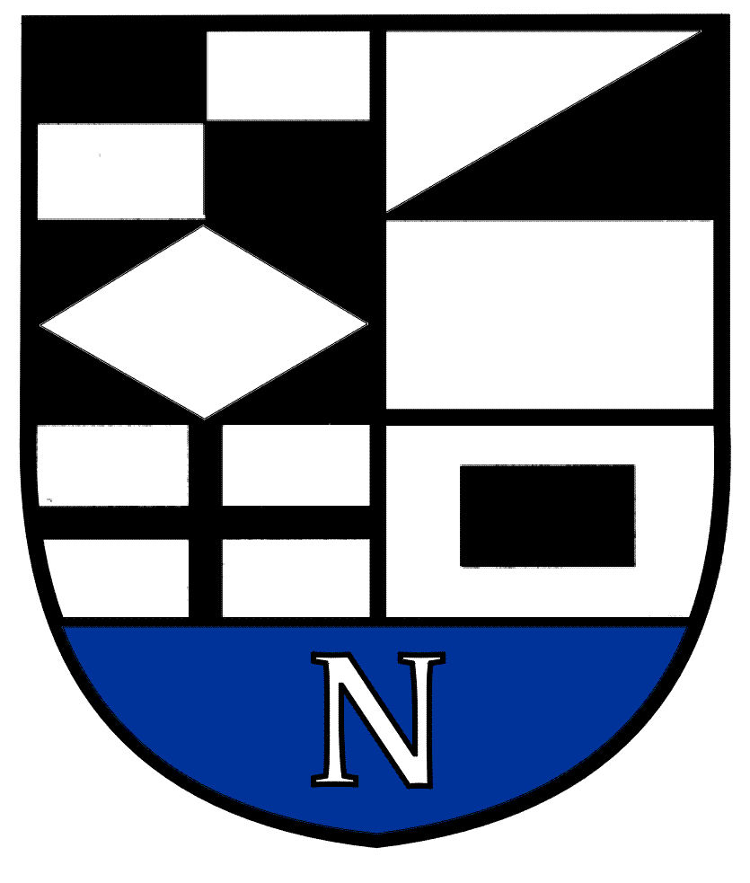
NERINGOS SAVIVALDYBĖS TARYBOS

ŠVIETIMO, KULTŪROS, JAUNIMO IR SPORTO KOMITETO POSĖDŽIO DARBOTVARKĖ Nr.4
2023-04-14
Neringa

Vadovaudamasis Neringos savivaldybės tarybos veiklos reglamento 52 punktu, šaukiu Švietimo, kultūros, jaunimo ir sporto komiteto posėdį 2023 m. balandžio 19 d. 10.00 val. Neringos savivaldybės administracijos posėdžių salėje III aukšte ir sudarau posėdžio darbotvarkę:
- Dėl komiteto darbotvarkės patvirtinimo.
- Dėl klasių ir priešmokyklinio ugdymo grupių skaičiaus bei mokinių skaičiaus jose, 2023-2024 mokslo metais Neringos savivaldybės švietimo įstaigose nustatymo.
- Dėl Neringos savivaldybės Tarybos 2021 m. spalio 28 d. sprendimo Nr.T1-172 „Dėl renginių organizavimo Neringos savivaldybei priklausančiose ar valdytojo teise valdomose viešojo naudojimo teritorijose Tvarkos aprašo patvirtinimo“ pakeitimo.
- Dėl pritarimo projekto „Švietimas visiems: Parama suaugusiems besimokantiems ir darbuotojams, bėgantiems nuo karo Ukrainoje“ įgyvendinimui.
- Dėl Neringos savivaldybės Tarybos 2023 m. vasario 2d. Sprendimo Nr.T1-19 „Dėl Neringos savivaldybės 2023 metų biudžeto patvirtinimo“ pakeitimo.
- Dėl pritarimo Neringos savivaldybės administracijos direktoriaus 2022 metų veiklos ataskaitai.
- Dėl Neringos savivaldybės administracijos direktoriaus pavaduotojo Sigito Šveikausko atleidimo iš pareigų.
- Dėl Neringos savivaldybės administracijos direktoriaus Egidijaus Šakalio atleidimo iš pareigų.
- Dėl Neringos savivaldybės Tarybos veiklos Reglamento patvirtinimo.

Komiteto pirmininkas Vigantas Giedraitis

